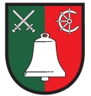
OBECNÍ ÚŘAD JIŘICE
289 22 Jiřice 56, okres Nymburk

V Jiřicích dne 25.08.2021

Věc: AVE CZ odpadové hospodářství s.r.o. – vyřizování stížností a dotazů

Obecní úřad obdržel z AVE CZ odpadového hospodářství informaci pro občany, aby se v případě řešení reklamací svozu odpadů obraceli na pana Bayera tel. číslo 606 685 921, e-mail: (tomas.bayer@ave.cz).

Miroslava Mičková
starostka

